**İKLİM DEĞİŞİKLİĞİ İLE MÜCADELEDE PEYZAJ UYGULAMALARINDA GEÇİRİMLİ SERT ZEMİN KULLANIMININ SU DÖNGÜSÜNE KATKILARI**

**CONTRIBUTIONS OF THE USE OF PERMEABLE HARD GROUND IN LANDSCAPE APPLICATIONS IN COMBATING CLIMATE CHANGE TO THE WATER CYCLE**

**Dr. Öğr. Üyesi Gülay TOKGÖZ**

İskenderun Teknik Üniversitesi, Mimarlık Fakültesi

[gulay.tokgoz@iste.edu.tr](mailto:gulay.tokgoz@iste.edu.tr), 05539197473

ORCID NO: 0000-0002-9527-9379

**Dr. Öğr. Üyesi Onur GÜNGÖR**

İskenderun Teknik Üniversitesi, Mimarlık Fakültesi

[onur.gungor@iste.edu.tr](mailto:onur.gungor@iste.edu.tr), 05325479234

ORCID NO: 0000-0003-2444-4979

**Özet**

İklim değişikliğinin, yükselen deniz seviyeleri, sel ve kuraklıklar, okyanus asitleşmesi gibi su üzerinde olumsuz etkileri arttırdığı bilinmektedir. Bu etkilerin azaltılması için daha sürdürülebilir, doğa esaslı çözümler kullanmak önemlidir. Kentli nüfusunun artmasına paralel olarak gelişen kentsel büyüme, geçirimsiz yüzeylerin daha da artmasına neden olmaktadır. İklim değişikliği, dünya çapında yoğun yağış sıklığına neden olurken, bu yağışlara bağlı olarak artan kentsel sel vakaları da daha yaygın ve daha yıkıcı hele gelmektedir. Kentsel sel genellikle geçirimsiz yüzeylerdeki yüksek yoğunluklu yağışların sonucudur. Yollar, kaldırımlar, parklar gibi alanlarda bulunan geçirimsiz yüzeyler tarafından süzülemeyen aşırı yağışlar, drenaj ve kanalizasyon sistemlerini hızla doldurarak sellere neden olur. Geçirimli sert zeminler, kentsel alandaki yağmur suyu akışından kaynaklanan olumsuz çevresel etkileri azaltan yeşil altyapılardan biridir. Peyzaj uygulamalarında doğal alan özelliklerinden yararlanılan ve su döngüsü üzerindeki etkileri azaltan tasarım ile yönetim uygulamalarını içerir. Bu uygulamalar çevreyi koruyan ve daha “sürdürülebilir” çözümlere yönelik çağdaş eğiliminin bir parçasıdır. Geçirimli zeminler, üst geçirgen tabaka ve onun içinden yağmur suyunun sızması için tasarlanmış yük taşıyıcı kaplama yapılardır. Çalışmada kentsel alanlardaki peyzaj uygulamalarında geçirimli sert zemin kullanımının su döngüsü üzerine etkisi araştırılmıştır. Uygulamalarda tercih edilecek geçirimli yüzeylerin, konstrüksiyon ve malzeme detayları, yapısal ve hidrolojik tasarım detayları, süzme kapasiteleri, kullanım alanlarına göre avantaj ve dezavantajları belirlenmeye çalışılmıştır.

**Anahtar kelimeler:** geçirimli sert zemin, iklim değişikliği, su döngüsü

**Abstract**

Climate change is known to increase negative impacts on water such as rising sea levels, floods and droughts, and ocean acidification. It is important to use more sustainable, nature-based solutions to reduce these impacts. Urban growth, which develops in parallel with the increase in the urban population, causes more impermeable surfaces to increase. While climate change causes heavy rainfall frequency around the world, urban floods that increase due to this precipitation are becoming more common and more destructive. Urban flooding is often the result of high intensity rainfall on impervious surfaces Excessive rainfalls that cannot be filtered by impervious surfaces in areas such as roads, pavements, parks, quickly fill the drainage and sewer systems, causing floods.Pervious hard floors are one of the green infrastructures that reduce the negative environmental impacts caused by rainwater runoff in the urban area. It includes design and management practices that make use of natural area features in landscape applications and reduce the effects on the water cycle. These practices are part of the contemporary trend towards solutions that protect the environment and are more “sustainable”. Pervious floors are load-bearing coating structures designed to allow rainwater to leak through the upper permeable layer. In this study, the effect of permeable hard ground used in landscape applications in urban areas on the water cycle was investigated. Construction and material details, structural and hydrological design issues, infiltration capacities, advantages and disadvantages of the permeable surfaces to be preferred in applications have been tried to be determine.

**Keywords:** permeable hard ground, climate change, water cycle

**GİRİŞ**

İklim değişikliği, çoğunlukla atmosferle ilişkilendirilen bir olgudur.  Sadece hava üzerinde değil, toprak ve su üzerinde de olumsuz etkileri vardır. Su kütleleri üzerinde (okyanuslar, denizler, göller ve nehirler) sel ve kuraklık, okyanus asitlenmesi, yükselen deniz seviyeleri gibi çeşitli olumsuz etkiler oluşturur. Kentleşme, insanoğlunun Dünya’da uzun süreli izler bırakmaya devam ettiği belki de en önemli sosyal-ekonomik-politik-fiziksel süreçtir. Kentleşme genellikle nüfusun kümelenmesi ve ekonomik faaliyetlerin yoğunlaşmasıyla tanımlansa da, herhangi bir şehrin en belirgin fiziksel özelliği, bina çatıları, asfalt yollar, kaldırımlar ve otoparklar gibi geçirimsiz yüzeyleri kapsamıdır. Şehrin yerleşim alanlarındaki geniş geçirimsiz yüzeyler, hidrolojik döngüdeki ekosistem hizmetlerini büyük ölçüde etkiler, buda yağmur suyu akışının daha fazla deşarj olmasına, kentsel sellerin artmasına ve nitrojen, fosfor gibi daha fazla yüzey kirletici maddelerin taşınmasına yol açar. Karbon döngüsü de, daha fazla kentsel ısınmaya ve küresel ısınmaya sebep olur (Zhou ve ark, 2018).

Küresel olarak kentsel alanların genişlemesi, doğal süreçlerde, çevre kalitesinde ve doğal kaynak tüketiminde belirgin değişikliklere neden olur. Kentsel peyzajın hem meteorolojik hem de hidrolojik dinamikler üzerinde kanıtlanabilir etkisi vardır. Kentsel peyzaj, infiltrasyon ve evapotraspirasyonu etkiler. Kentsel alanların gelişimi sırasında topoğrafyada, toprakta, bitki örtüsünde yapılan değişikliklerin tümü yağmurun hidrolojik sistemlerdeki yakalanma, depolanma ve salınım şeklini değiştirir. Büyük altyapı projeleri (karayolu ve demiryolu ağlarının geliştirilmesi), spor sahaları, kamu ulaşım alanları ( yollar kaldırımlar vb), büyük binalar gibi alanların tesisinde uygun yüzeylerin oluşturulması ve standartlara uygun eğimin verilebilmesi için yapılan kazı, dolgu çalışmaları kentsel alanlarda topografyayı ve toprak yapısını değiştiren uygulamalardır. Değiştirilmiş kentsel topografya ve topraklar süzülmeyi azaltarak doğal süreçleri etkiler. Gregory ve ark (2006) yaptıkları çalışmada Kuzey Florida’da inşaat faaliyetlerinden kaynaklanan toprak sıkışmasının, düşük etkili kalkınma (LID) alanlarında sızma oranını %70 ‘ten %99’ a düşürdüğünü belirlemiştir.

Yeryüzünün büyük kısmı su ile kaplıdır ancak tatlı su kaynakları bu suyun sadece %2.5 lik bölümünü oluşturur. Bu suyunda %70’i buzul ve kar kütleleri içinde saklıdır. Bütün canlılar için önemli bir yaşamsal değer olan yeterli ve kaliteli suyun varlığı, insanlığın geleceğinin temel koşuludur (WWF, 2012; WWF, 2014). Hidrolojik Döngü, Hidrolojik Çevrim veya Su Döngüsü suyun okyanuslardan buharlaşma ile atmosfere, atmosferden yağışlar ile yeryüzüne, yüzeysel akış ve yeraltı suyu kaynakları ile nehirlere ve nehirler ile de yeniden okyanusa ulaştığı çevrimsel süreçtir. Buzulların erimesi, kar ve buz örtüsünün küçülmesi, yağış modelindeki değişiklikler, şiddetli sağanak ve kuraklık gibi aşırılıklar, ısı dalgaları gibi iklimle ilgili olumsuzluklara yol açar. Tüm bu etkilerin yanında aşırı ısı ile buharlaşma oranının artması çoğu zaman su kıtlığı yaşayan yerlerde su kaynaklarının daha da azalmasına neden olur. (URL 1). İklim değişikliğinin kilit unsurlarından biri, Dünya su döngüsü üzerindeki etkisidir (URL 2).

Kentsel su döngüsü doğal hidrolojik döngüden farklıdır. Suyun borulu ağlar ile yeraltı drenaj ağlarına yapay olarak yönlendirmesini sağlayan su sistemlerinin varlığı iki döngüyü birbirinden ayırır. Kentsel hidrolojik döngüyü hem doğal hem de tasarlanmış alt yapıyla bütünleştirmek su dinamikleri açısından önemlidir (McGrane, 2016). Doğal arazi örtüsü (otlaklar ve ormanlar gibi) geçirimsiz yüzeylerle ( otoparklar, sokaklar, yerleşim alanları gibi) değiştirildiğinde, toprağın ve bitki örtüsünün su tutma kabiliyeti azalır. Şehirlerdeki bu akış, yüzeydeki kirleticileri (petrol-petrol ürünleri-hidro karbonlar ağır metaller gibi) toplayarak, sadece su hasarı açısından değil, su kirliliği açısından da sorunlu hale getirir. Arıtılmamış yağmur suyu akışı yeraltı su kaynaklarına, dere, göl ve nehirlere ulaştığında, içme suyunu kirletir, sucul bitkileri ve hayvanları öldürür. Seller yanlızca doğal afet diyebileceğimiz bir felaket değildir. Kentlerde sel felaketlerinin oluşmasında çok yüklü yağış getiren fırtınalar, nehir ve dere yataklarının kapasitesi, okyanusların daha uzak ve iç bölgelere kadar ulaşmasına neden olan gelgit aktiviteleri, insanların yaptığı barajların yıkılması gibi birçok faktör vardır. Diğer bir önemli faktör ise toprağın emme kapasitesidir. Toprak belirli bir doygunluğa ulaştığında, yağış yüzeyde akıntı oluşturur.

**YÖNTEM**

Peyzaj uygulamalarında geçirimli sert zemin kullanımının su döngülerine katkılarının araştırıldığı çalışma iki aşamada yürütülmüştür. İlk aşamada, geçirimli sert zemin kaplamaların terminolojik yapısı incelenmiştir. İkinci aşamada elde edilen literatür bilgilerine dayalı olarak geçirimli sert zeminlerin konstrüksiyon ve malzeme detayları, yapısal ve hidrolojik tasarım detayları, süzme kapasiteleri, kullanım alanlarına göre avantaj ve dezavantajları belirlenmeye çalışılmıştır. Bu alanların tesis edilme ve kullanımı sırasında karşılaşılan sorunlar için çözüm önerileri sunulmuştur.

**KAVRAMSAL ÇERÇEVE**

Küresel iklim değişikliği, alışılagelmiş iklim rejiminden farklı olarak ani, beklenmeyen hava olaylarının meydana gelmesine neden olur. Günümüzde dünya çapında artan miktarda günlük sel olayları yaşanmakta ve bunların etkileri toplum, ekonomi ve çevre üzerinde zorluklar oluşturmaktadır. Yağış suyunun tutularak, doğal akış rejimine uygun olarak su yüzeylerine ve kaynaklarına iletilmesine odaklanan yağış suyu yönetimi dünya genelinde birçok kentin öncelikli konusudur. Birçok ülke bu amaca yönelik “Sürdürülebilir Drenaj Sistemleri” (SKDS) yaklaşımlarını uygulamaya koymuştur. Bu sistemler İngiltere’de “Sürdürülebilir Kentsel [Drenaj](https://www.ekolojika.com/tag/drenaj/) Sistemleri” (Sustainable Urban Drainage Systems, Avustralya’da “Su Duyarlı Kentsel Tasarım” (Water Sensitive Urban Design, WSUD), SUDS) ve ABD’de “Düşük Etkili Gelişim” (Low Impact Development, LID) olarak isimlendirilen yaklaşımlardır. Yağmur sularının, doğal su döngüsünü bozmadan, doğal [drenaj](https://www.ekolojika.com/tag/drenaj/)ı taklit ederek toprağa sızması ve yer altı sularına ulaşması, yüzey akış miktarı ve hızının azaltılması, yüzey akışı sırasında artan kirletici miktarını azaltarak, su kirliliğini engelleme ve kentsel alanlarda hidrolojik çevrimin ve su ile ilgili fonksiyonların iyileştirilmesi bu yaklaşımların hedefleri arasındadır. Amerikan Çevre Koruma Ajansı (USEPA) ise bu amaç doğrultusunda uygulanan altyapı sistemlerini ve uygulamalarını “yeşil altyapı” olarak tanımlamaktadır (URL 10; USEPA, 2012). Kentsel alanlarda yapılı çevrenin yoğunluğu kentleri iklim değişikliğinin etkilerine karşı kırılgan hale getirmiştir. Bu etkileri azaltmak ve kentleri daha dirençli hale getirmek için yeşil altyapı sisteminin oluşturulması gerekir. Yeşil altyapı sistemlerinin mekânsal planlama süreçlerine dahil edilmesi, bu sistemi oluşturan bileşenlerin yağış suyu çözümlerini içermesi ve ekosistem hizmetlerinin iyileştirilmesine yönelik çözümler, kentlerin su ile ilgili karşılaşacağı sorunlara dayanıklı hale gelmesine katkı sağlar (Hepcan, 2019). Yağış suyu yönetim sistemlerinde, doğal drenaj deseni dikkate alınır ve su döngüsüne uygun bir şekilde yapılar inşa edilir. Yağmur bahçeleri, geçirimli yüzeyler, kuru kuyular, yağış suyu bitki şeritleri, yağmur hendekleri (su tutma, biriktirme hendekleri), yeşil çatılar (çatı bahçesi), yağmur varilleri, sarnıçlar, su arıtma alanları, sulak alanlar gibi yeşil altyapı bileşenlerini içeren çözümler, kentlerde yağmur suyu yönetimi için kullanılan uygulamalardandır (Hepcan, 2019). Şekil 1’de yeşil altyapı uygulamalarında kullanılan geçirimli yüzeylerin kentsel peyzajlara entegrasyonu görülmektedir. Su Çerçeve Direktifi (2000/60/EC) kapsamında da, yağmur suyunun yönetimi ve arıtılması için sürdürülebilir drenaj ve yeşil altyapı sistemleri tavsiye edilmektedir (Vasiliki ve Scott, 2018). Geçirimli kaplama sistemleri de yeşil altyapı çalışmalarında kentsel su yönetimine katkı sağlayan, yağmur suyu akışının miktarını, kalitesini yönetmek için tasarlanmış yapısal bir yağmur suyu yönetimi uygulamasıdır (ASCE, 2015). Suyun, toprağın alt tabakalarına süzülmesine ve geçmesine olanak veren bu yüzeyler, sürdürülebilir drenaj sistemlerinden biridir. Geçirimli sert zeminler, peyzaj uygulamalarında çevreye fayda sağlayan geleneksel beton ve asfalta bir alternatif, yapıya zarar vermeden yüzey akışını azaltan kaplamalardır. Bu tür zeminler, üzerine gelecek yüklere dayanacak şekilde boyutlandırılmış, geçirgen alt taban, geçirgen yatak tabakası ve geçirgen yüzeyden oluşur. Kaplamanın tabanı ve alt tabanı, ince taneler içermeyen agregalı açık granüllü malzemelerden veya az miktarda ince parçadan oluşur. Geçirimli sert zeminler, gözenekli asfalt, geçirgen beton ve geçirgen birbirine kenetlenen beton gibi çeşitli geçirgen yüzey malzemelerinden oluşur. Bu geçirgen yüzeyler, tipik olarak, yüzeyden sızan suyu toplayan bir agrega taban / alt taban rezervuarı üzerine yerleştirilir. Geçirgen kaplama sistemleri genellikle yüksek geçirgenliğe sahip topraklar için tasarlanır ancak, bu sistemler geçirgenliği düşük topraklarda ek katmanlarla desteklenerek uygulanabilir.

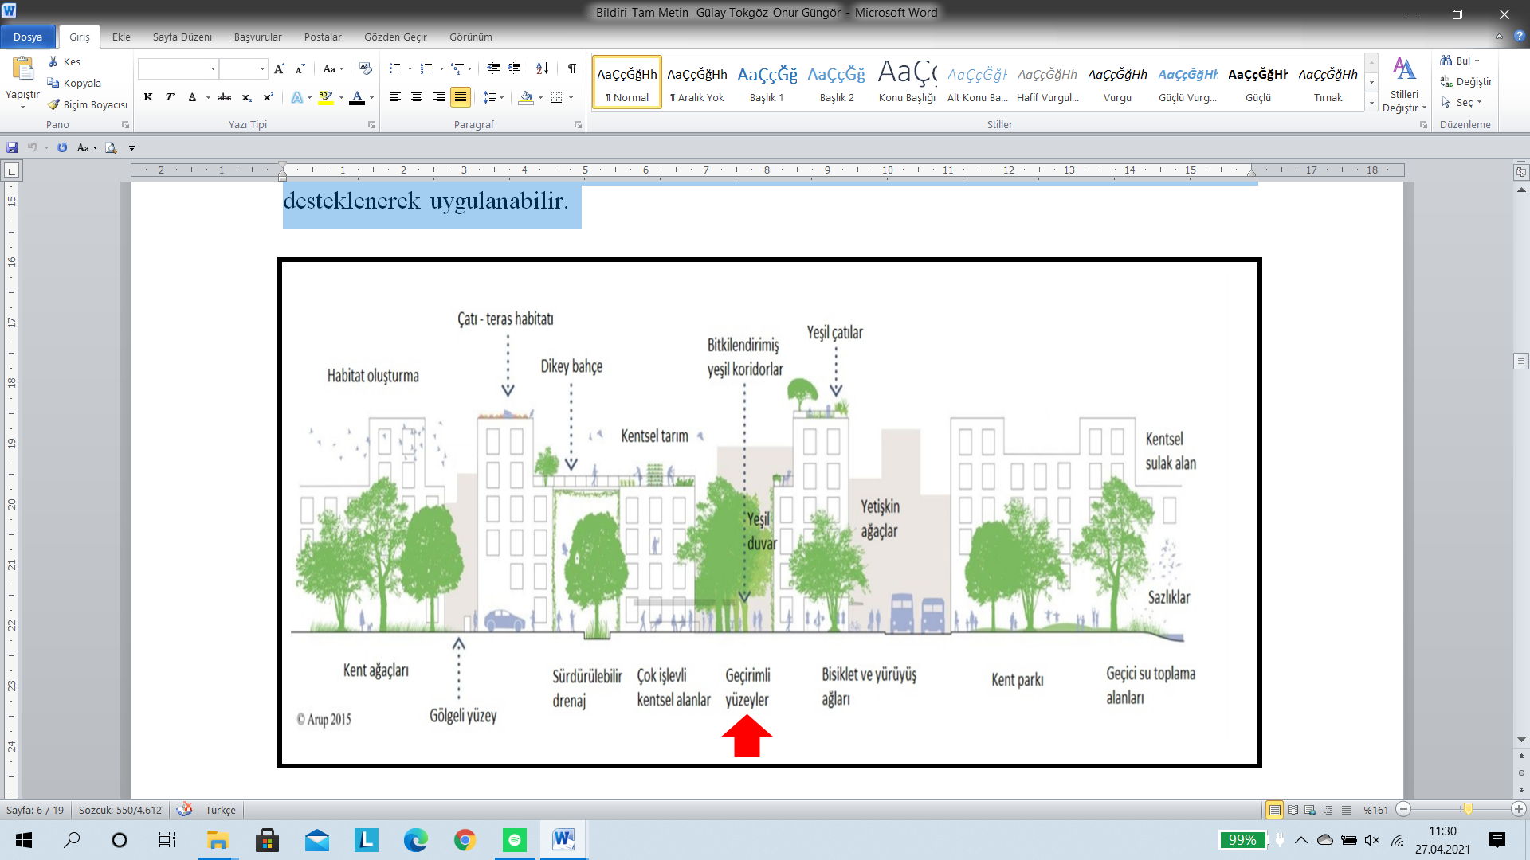

Şekil 1. Geçirimli yüzeylerin Yeşil Altyapı Bileşeni olarak Geçirimli Yüzeyler ve Kentsel Peyzajlara Entegrasyonu (Arup 2019, Hepcan, 2019)

Geçirimli sert zeminler, gözenekli kaplama yüzeyinin türü ile ayırt edilir. Suyun yüzeydeki boş alanlardan akışına izin veren birçok yapısal yüzey türü vardır. En yaygın olarak kullanılanları geçirimli beton, geçirimli asfalt kaplama, geçirimli parke ( Geçirimli parke, güçlendirilmiş suni veya sentetik çim) dir (URL 4). Geçirgen sert zemin uygulamalarında, alanın ne için kullanılacağı ve genel görünümü dikkate alınmalıdır.

Geçirimli asfalt kaplama, karışım içerisinde kullanılan iri agrega oranının, ince agrega ve filler malzemesi oranına göre oldukça yüksek olduğu, kesikli gradasyona sahip bitümlü sıcak karışım kaplama tipidir. Peyzaj uygulamalarında yağış sularının birikmesi sonucunda oluşacak olumsuzlukların önlenmesi amacıyla otopark alanlarında ve şehir içi yollarda uygulanmaktadır. Yağış sularının yeraltı suyunu beslemesi ve yağış suyunun çevreci bir yöntemle kaplama yüzeyinden uzaklaştırılması mümkün olmaktadır ( Özay, 2011; Özay ve Öztürk, 2013). Bu kaplama türü için amaca uygun olarak %20 civarında boşluk oranı sağlanması hedeflenmektedir. Ülkemizde geçirimli asfalt kaplamaların kullanımı yaygın olmamakla beraber, Şişli tercihli/İstanbul yolunda ve Fenerbahçe Parkı/İstanbul civarında deneme amaçlı uygulamalar yapılmıştır (Topaloğlu, 2019; Öztürk, 2008).

Geçirimli asfalt, yağmurlu havalarda yüzeyine gelen suyun hızlı bir şekilde drenajını sağlayarak, karşı yönden gelen araç farlarının oluşturduğu ışık yansımasını önleyerek görüş mesafesini iyileştirir. Yoğun şehirleşmiş alanlarda yağmur suyunun sızması yok denenecek azdır ve bu su geçirimsiz yüzeylerde toplanır. Geçirimli asfalt kaplanmış otopark, kaldırım ve yol uygulamaları ile yüzey akışı azaltılarak, yağmur suyunun sızma yoluyla yeraltına geçişe olanak tanıyarak, yeraltı suyunun beslenmesi sağlanır. Şehir içinde yerleşim bölgelerinde tercih edilmesi bu açıdan önemlidir (Topaloğlu, 2019 ). Geleneksel asfalt kaplama ve geçirimli asfalt kaplamaların yüzey drenajında sağladığı etki Şekil 2’te görülmektedir. Geçirimli asfalt kaplanmış alanlarda yüzeyde su birikmesi yok denecek kadar azdır.

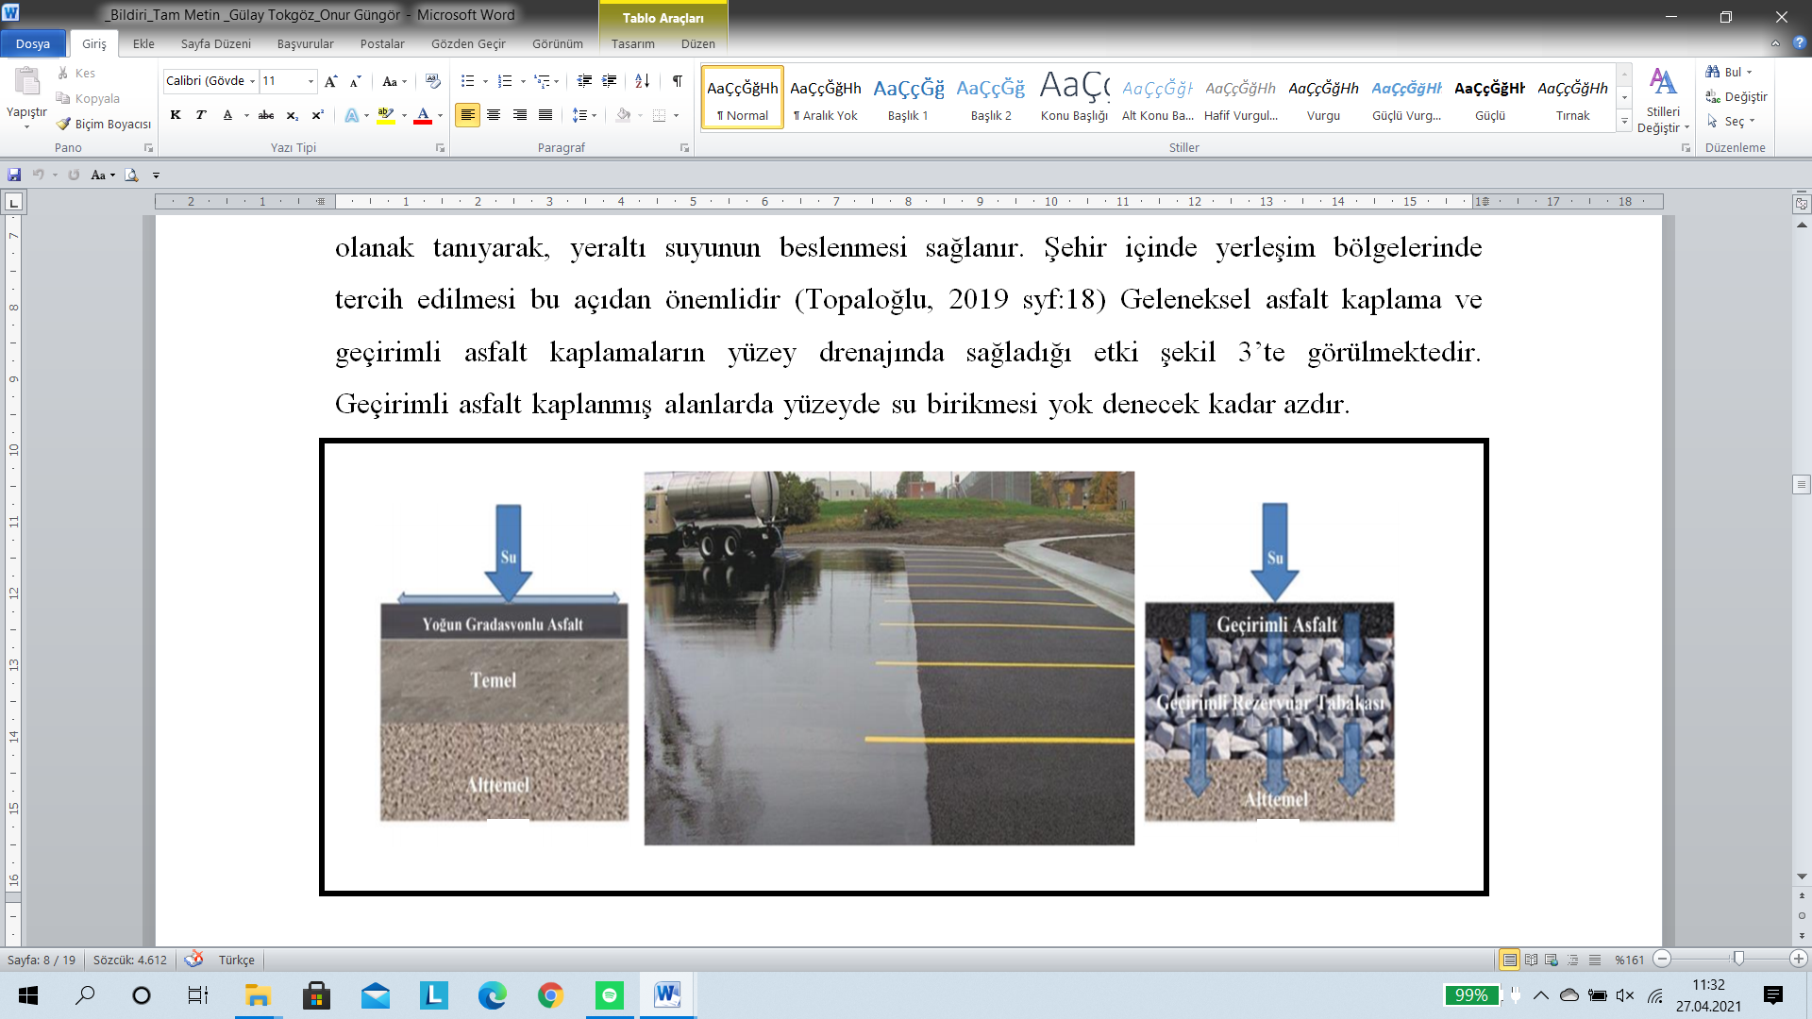

Şekil 2. Geleneksel ve geçirimli asfalt yüzeylerde drenaj (Topaloğlu, 2019)

Geçirimli beton ya da poroz beton, geleneksel betondan farklı olarak hazırlanan, birbirine bağlı boşluklar içeren bir betondur. İnce agrega yerine, iri agrega ve kırma taş kullanılır. Geçirimli beton kullanımının, yeraltı suyunun yenilenmesi, yüzey kirleticilerinin kontrolü, diğer yağmursuyu yönetim sistemlerine göre maliyet düşüklüğü, erozyon kontrolü, kentsel ısı adası etkisi, kar erimesini hızlandırma, sulama sistemi olarak kullanılabilme, daha fazla ağaç dikimine imkan verme, eğimsiz yüzey sağlayabilme, azaltılmış gece aydınlatması, yeşil bina sertifikasyon sistemlerince tanınması, yerel malzemelerin kullanılması gibi çok sayıda ekonomik ve çevresel faydaları bulunmaktadır (URL 5)

Geçirimli betonun su döngüsü açısından faydaları yeraltı suyunun yenilenmesi, yüzey kirleticilerinin kontrolü, kar erimesini hızlandırması ve kentsel ısı adası etkisi oluşturmasıdır. Bu etkiler özellikle yağmur sularının yer altına sızması ve yeraltı suyunun yenilenebilmesine olanak tanır. Su açık havaya maruz kalmayarak daha az buharlaşır, toprağa daha hızlı ve daha fazla geçer. Yağmur suyu akışı sırasında yüzey kirleticilerinin yeraltı ve yerüstü su kaynaklarına sızmaması için filtre görevi yaparak, suyun yeraltı suyuna temiz bir şekilde karışmasına olanak sağlar. Organik kirleticilerin ise geçirimli beton kaplamanın içinde biyolojik olarak parçalandığı ve basit bir kimyasal bileşen olarak atmosfere karıştığı araştırmalarla saptanmıştır. Kaldırım ve yaya yolları, şev düzenlemelerinde, bisiklet yolları, yağmur bahçeleri, otoparklar, kaldırım kenar drenajı, mahmuzlar, kıyı duvarları, gürültü bariyerleri, spor tesisleri, seralar geçirimli beton uygulamalarını yapılabileceği peyzaj uygulama alanlarıdır ( URL 6)

Geçirgenlik, serbest akışla kaplama içinden geçen suyun miktarıyla ilgilidir. Geçirimli (poroz) beton yüksek bir geçirgenliğe sahiptir. Poroz betonun geçirgenliği cm/saniye cinsinden ifade edilir. Poroz betonun geçirgenliği, boşluk oranındaki artışa göre değişir (Schaefer, 2006). Geçirgen beton ile yağmur suyu yönetimi tasarlanırken geçirgenlik ve depolama kapasitesi koşul olarak dikkate alınmalıdır. Çalışmalarda düşük geçirgenlik veya yetersiz depolama kapasitesinden kaynaklanan aşırı yüzey akışı önlenmesi için standartlar çerçevesinde belirlenen karışımlar kullanılmalıdır.

Geçirimli parke tipik olarak çakıl gibi geçirgen bir malzeme ile doldurulabilen açıklıklara sahip birbirine kenetlenen birimlerdir. Genellikle estetik nedenlerle uygulanmaktadır. Plazalar, teraslar, küçük park alanları için uygundur. Kilitli beton parke sistemleri, kuru döşeme taşları, kırma taş, çim döşeme taşları, suni ve sentetik çim gibi farklı form ve malzemeden oluşan yüzeylerdir. Kuru döşeme taşları, kum ve çakıl üzerine taş veya kaldırım taşı döşenmesi kuru döşeme olarak bilinir. Suyun taş ve parke arasındaki açıklıklardan geçmesine, çatlaklarda çim ve yosun yetişmesine olanak veren bir yapıdadır. Kırma taş/çakıl, en ucuz geçirgen sert zemin malzemesidir, granit ve çakıl düzleştirilmiş toprağın üzerine gevşek şekilde serilir. Zemin güçlendirme ızgaraları (plastik takviye ızgaraları) ve hücreli plastik paspaslar, genellikle hücreler arasına bitki dikimine veya gözenekli malzeme kullanımına izin veren geometrik ( dairesel, kare, altıgen vb.) hücreler şeklindedir (URL 7). Çim döşeme taşları, çimlerin büyümesi için toprakla doldurulabilen, birbirine kenetlenebilen yapısal birimlerden oluşur. Beton veya plastikten yapılabilir. Suni ve sentetik çim, doğal çimin estetiğini taklit eden sentetik elyafların su geçirgen bir yüzeyidir. İlk olarak 1960’larda popülerlik kazanan suni çim, günümüzde kum ve geri dönüştürülmüş (“kırıntı”) kauçuk karışımları olan dolgularla standart bileşiminde bir dizi değişikliğe uğramıştır. Suni çim spor alanları için tercih edilir. Şekil 3’de peyzaj uygulamalarında kullanılan geçirgen sert zeminlerden, altı farklı yüzey türü örnek olarak verilmiştir.

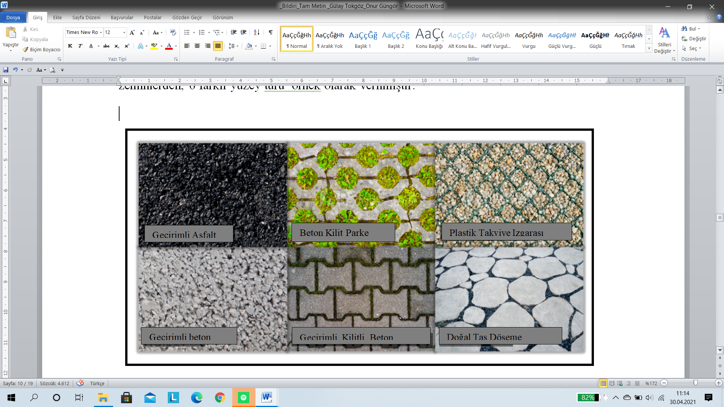

Şekil 3. Yaygın olarak kullanılan altı farklı geçirgen kaplama türü (Sprouse ve ark, 2020)

Plastik takviye ızgaralarında alt taban tasarımı en zorlu zemin koşullarında doğru şekilde monte edildiğinde araç trafiği için uygun geçirimli bir yüzey sağlar ve otoparklar, itfaiye erişim yolları, patikalar da kullanılabilir (URL 8). Şekil 4 ‘te plastik ve beton zemin güçlendirme ızgaralarının uygulama detayı verilmiştir.

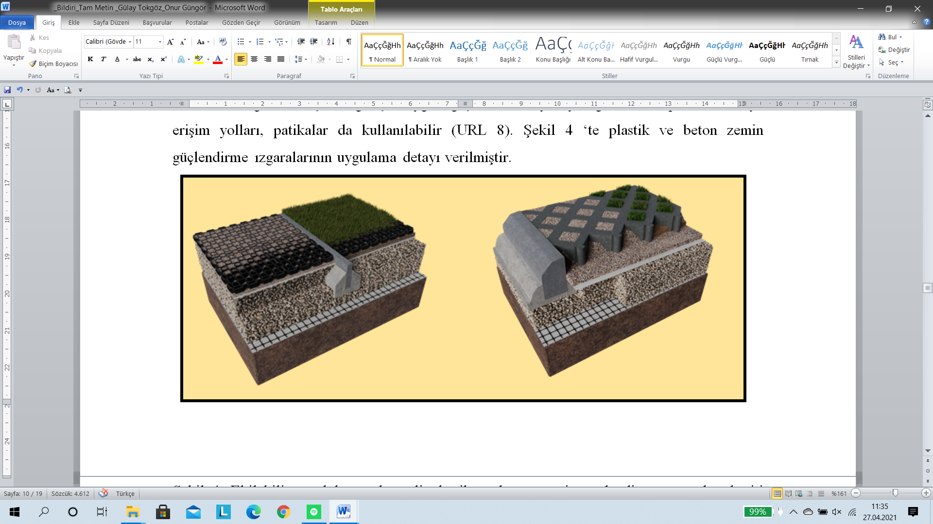

Şekil 4. Ekilebilir ve dolgu malzemeli plastik ve beton zemin güçlendirme ızgaraları kesiti (URL 8)

Peyzaj uygulamalarında geçirimli sert yüzeylere günümüz teknolojileri dahilinde yeni ürünler eklenmiştir. Uygulamalarda bu malzemelerin kullanımı ile estetik alanlar oluşturulabilir. Esnek beton paspaslar, çeşitli uygulamalarda kullanılabilen modüler ve bükülebilir bir açık ızgara kaplama ünitesi olan esnek beton mattır. Mattaki açık ızgara sistemi, çim ve yer örtücü gibi ekilebilen suni çim, ayrıştırılmamış granit, kum ve diğer toprak gibi çeşitli dolgu malzemelerini kullanmak için olanak sağlar. Esnek beton paspas uygulamaları, LEED, SITES veya Uluslararası Yeşil İnşaat Kodu (IGCC) kriterlerinin gereksinimlerini karşılanması gereken yüksek trafikli alanlar, park alanları, yollar, drenaj kanalları, hendekler ve yangın şeritleri dahil olmak üzere çok çeşitli uygulamalarda kullanılabilir. Çevre dostu bu esnek beton paspaslar, yağmur suyu yönetiminde akış hızını azaltarak ve biyofiltrasyon ile yeraltı suyunun kalitesini arttırarak su döngüsüne katkıda bulunur. Izgara şeklinde döküm veya düşük nem emici betondan imal edilirler. Izgara deliklerine ekilen çim veya yer örtücünün paspas yüzeyinin altında sürekli bir kök sistemi geliştirebilir ve böylece nemin buharlaşmasını en aza indirerek sağlıklı bitki örtüsü oluşmasını sağlar. Ayrıca matın geometrisi, üzerine gelen yükü boşluklar yerine beton üzerinde yoğunlaştırarak dolgu ve kök sıkışmasını engeller Şekilde 5’ te esnek beton paspas uygulaması örneği verilmiştir.

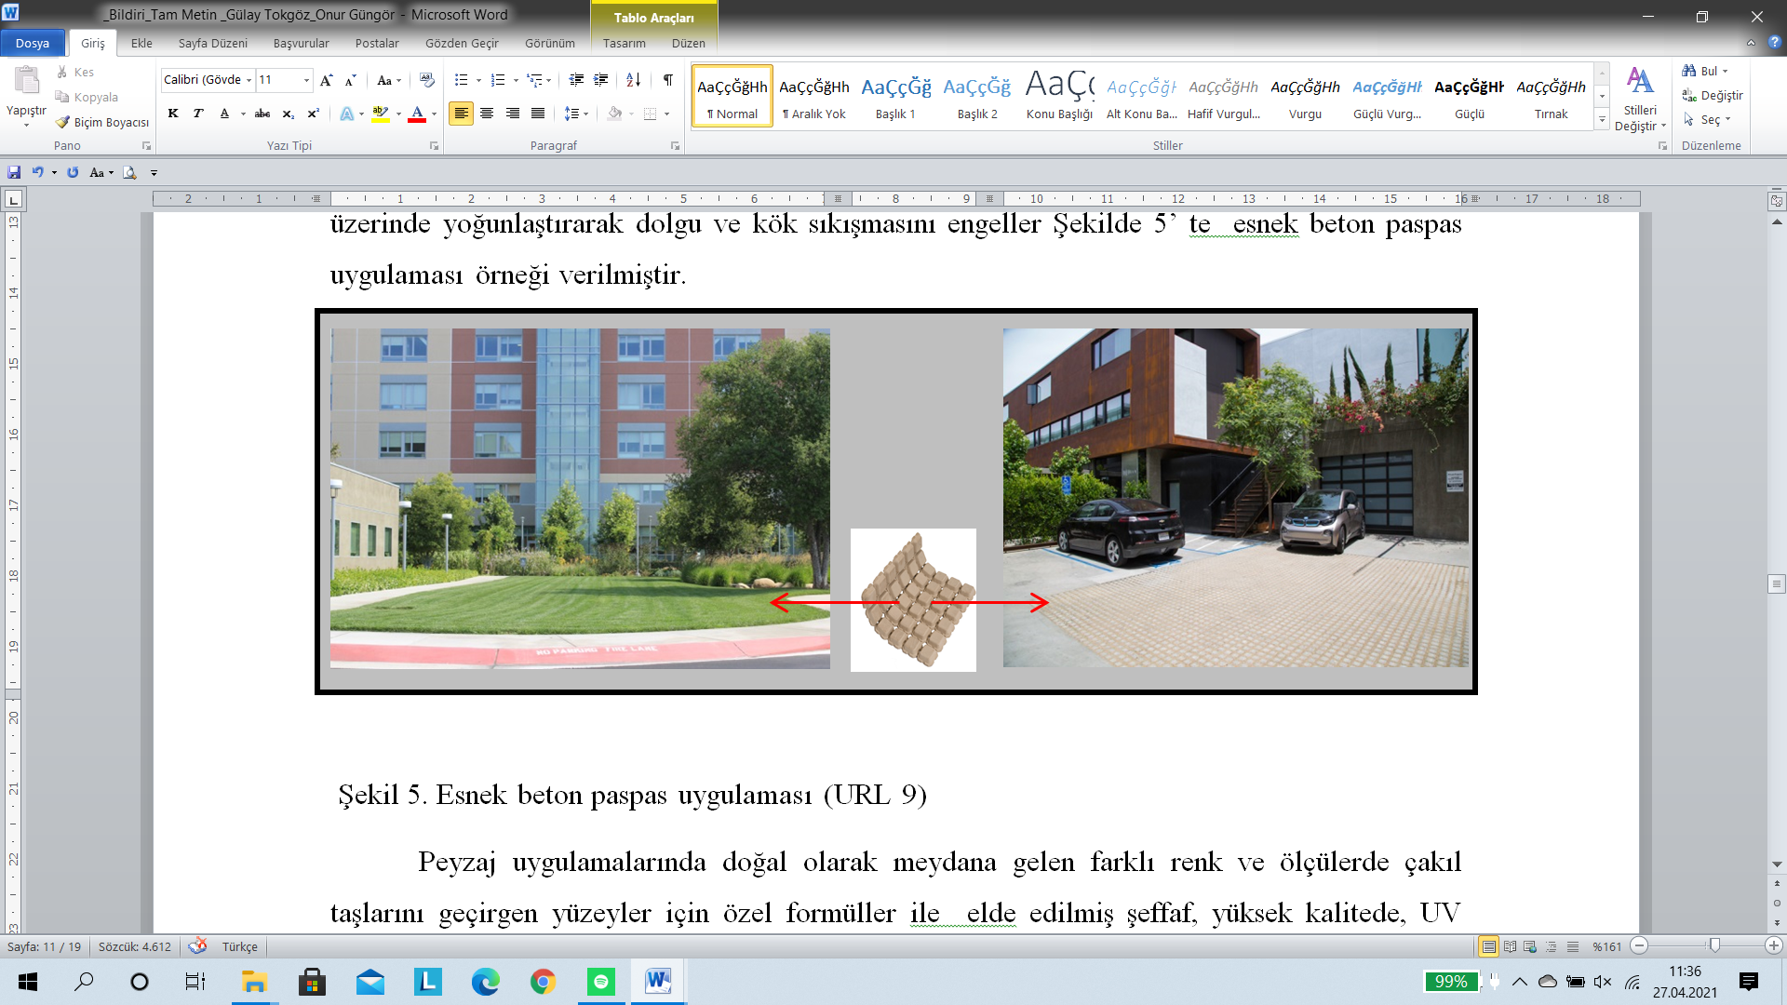

Şekil 5. Esnek beton paspas uygulaması (URL 9)

Peyzaj uygulamalarında farklı renk ve ölçülerde çakıl taşları geçirgen yüzeyler için özel formüller ile elde edilmiş renksiz, kalitesi yüksek, ultraviyole ışınlara dayanıklı, bağlayıcı bir polimer reçine ile karıştırılır. Bu malzeme ile asfalt veya beton zemin üzerine geçirgen, doğal ve yüksek mukavemetli yüzeyler oluşturulabilir. Bu uygulamalarda çakıldan oluşturulan geçirgen üst yapı, suyun anında alt tabakaya süzülmesine olanak sağlar. Uygulama yüzeyinde suyun birikmesini engeller ve suyun toplanmak istediği alanlara veya kanalizasyona ulaşmasını sağlar. Sürdürülebilir drenaj sistemi oluşturmak için tüm gereksinimlerini sağlayan bu sistemler, kentsel tasarım uygulamalarında suyu belirlenen bölgelere aktararak sel riskini minimuma indirir. 3 kat hızlı uygulanması alternatif yüzey malzemelerine göre tercih edilmesini destekler. Görsel etki ve estetik amaçlı uygulamalarda farklı renk, desen, eğri ve amblemler oluşturabilir. Dayanıklılık açısından uzun ömürlü, yüzey olarak pürüzsüz, doğal görünümlü ve peyzajla uyumludur. Su hızlı bir şekilde alt katmanlara iletilir. Sıcak ve soğuktan etkilenmeyen bu yüzeylerde, yosunlaşma, sararma ve renk değişikliği sorunları azdır. Su birikimi ve çakıl dağılması gibi riskleri ortadan kaldırır. Hızlı ve kolay uygulanır, maksimum taşıma kapasitesi sağlar ve bakım maliyeti düşüktür. Yağış sonrası oluşan su birikintilerini azaltarak yürüyüş alanlarının daha konforlu olmasını sağlar. Yaya ve araç trafiğinden etkilenme düzeyi düşüktür. Zemindeki kayganlığı önleyerek yaralanmaları engeller (URL 11). Şekil 6’da geçirimli sert zemin uygulamalarının dekoratif amaçlı kullanımına örnekler verilmiştir.

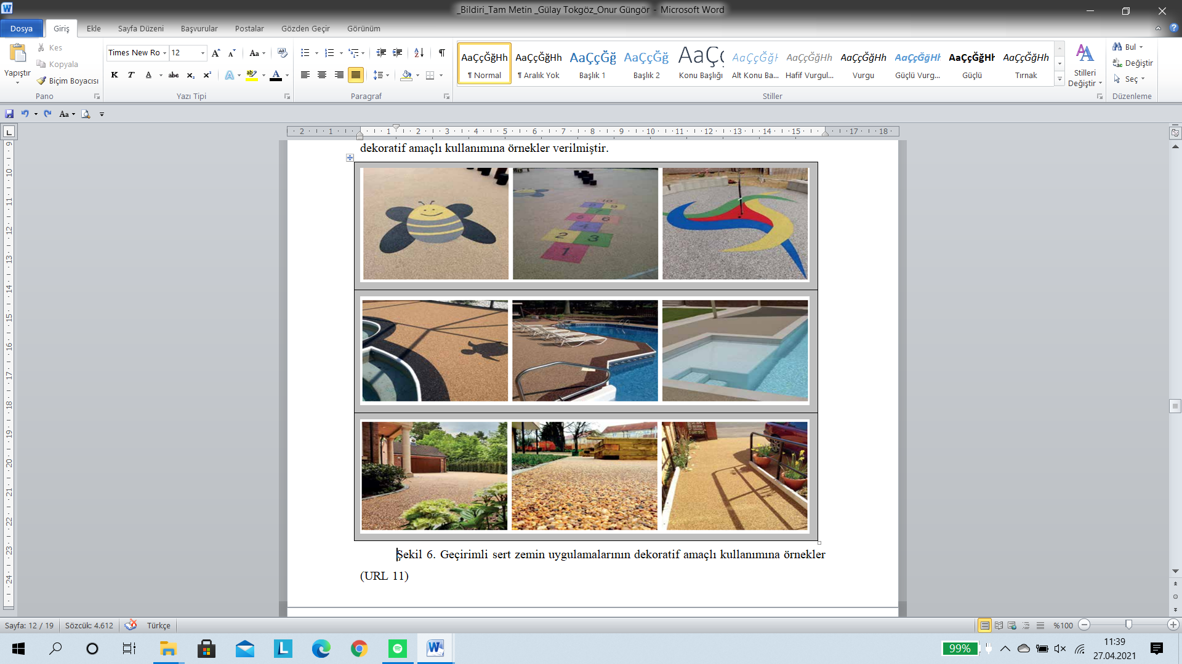

Şekil 6. Geçirimli sert zemin uygulamalarının dekoratif amaçlı kullanımına örnekler (URL 11).

**ARAŞTIRMA BULGULARI VE TARTIŞMA**

**Konstrüksiyon ve Süzülme Şekline Göre Geçirimli Sert Zemin Tasarımı**

**1.Tüm Geçirgen Yüzeyler İçin Tasarım Kriterleri**

Geçirgen kaplama sistemleri genellikle sistemi oluşturan beş malzeme katmanına sahiptir: 1. Geçirgen yüzey kaplama malzemesi (geçirimli asfalt, geçirimli beton, geçirimli parke vb.), 2. Tıkanma önleyici süzgeç tabakası (kaba tabakalama), 3. Rezervuar tabakası, 4. Drenaj sistemi (gerek görüldüğünde rezervuar tabakası ile birlikte kullanılabilir) 5. Toprak alt zemini (sıkıştırılmış toprak). Rezervuar taşının çevreleyen toprağa yerleşmesini önlemek için rezervuar ve alt zemin arasına bir jeotekstil de dâhil edilebilir. Yağmur suyu akışını yönetmek için tasarlanan sistemler genellikle kaplama yüzeyinin altında ortak bir profile sahiptir. Şekil 7’de farklı uygulama katmanlarına göre geçirimli sert zemin kaplamalarına ait kesitler verilmiştir.

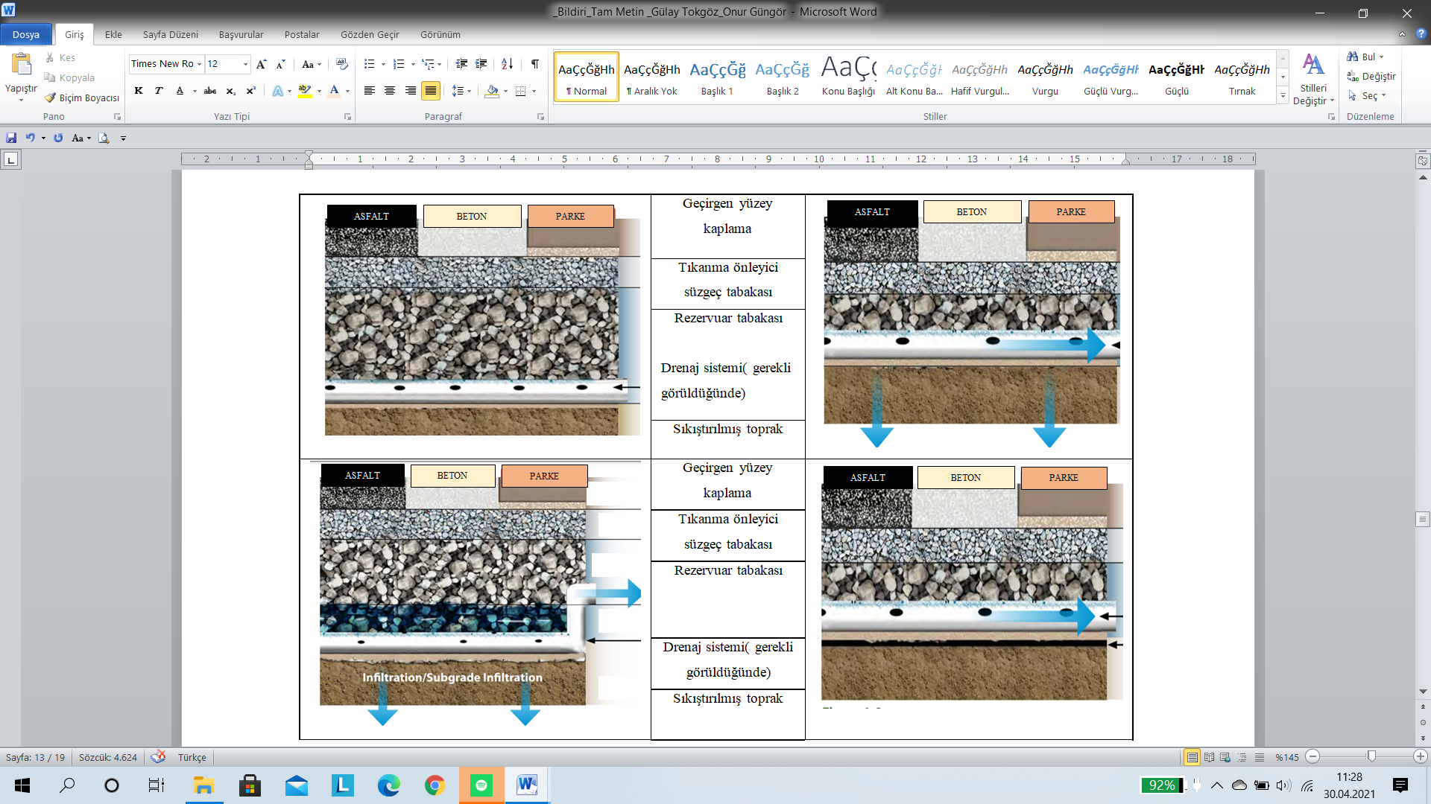

Şekil 7. Tipik geçirgen kaplamaların geçirimlilik özelliğine göre taban / alt taban katmanları ve alt drenaj tasarımı (ASCE, 2015; URL 12)

Yağmursuyu yönetiminin hedefleri arasında, kirleticilerin uzaklaştırılması veya yağmur suyunun hacmi ve/veya akış hızında belirli bir azalma sağlamakta bulunmaktadır. Bu amaçla geçirgen yüzey kaplamaları tasarlanırken, yapısal tasarıma ek olarak, uygulama alanının özellikleri de göz önünde bulundurularak, tasarım yapılmalıdır. Alanın özellikleri arasında alan hidrolojisi, toprak geçirgenliği, yeraltı suyu derinliği, yer altı kısıtlamaları (kuyular, septik sistemler. vb) ile bütçe yer alır. Bu faktörler dikkate alınarak uygulama için gerekli olan uygun geçirgen kaplama tipi ve yapısal/malzeme tasarımı belirlenir. Sızma sistemine göre geçirimli sert yüzeyler üç faklı şekilde tasarlanabilir, Şekil 8’de yağmur suyunun tamamen süzülme, kısmi süzülme veya süzülme olmayacak şekilde geçişine izin veren geçirimli yüzey katmanları verilmiştir (Mulluney ve Lucke, 2014).

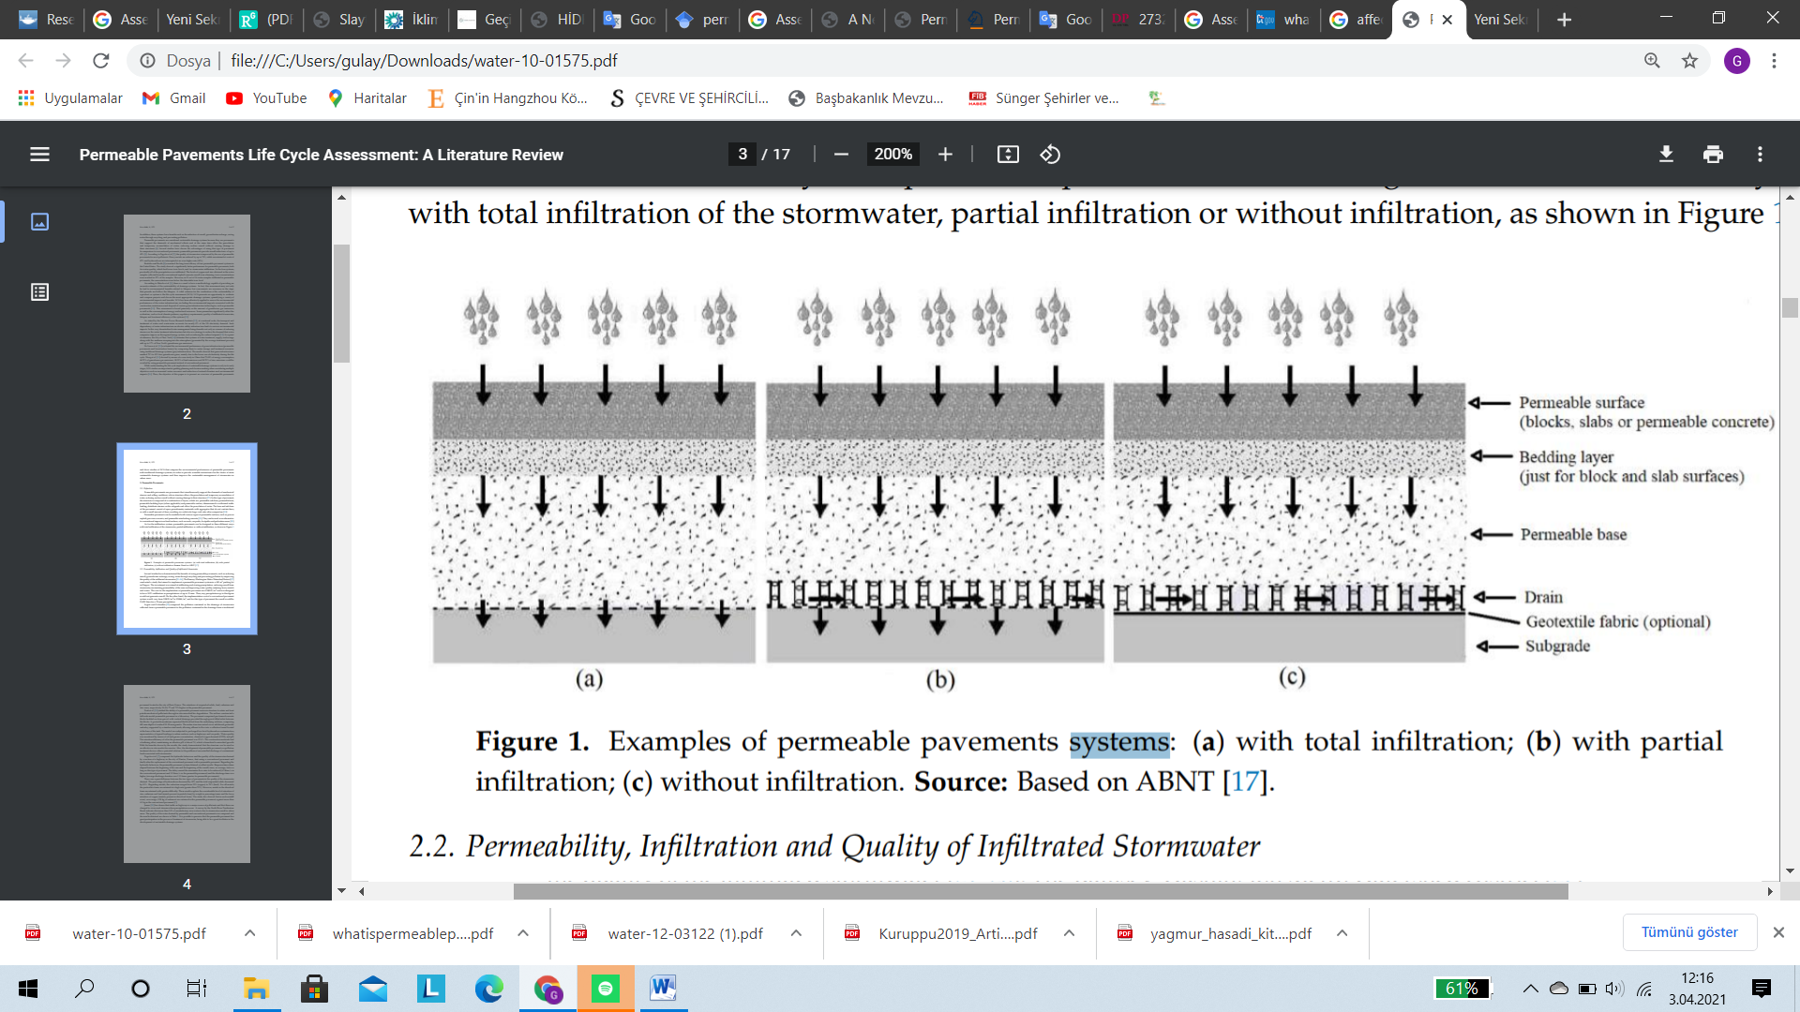

Şekil 8. Geçirimli sert zeminlerin geçirimlilik durumu a) Tam süzülme b) Kısmi süzülme c) Süzülme olmadan (Mulluney ve Lucke, 2014;)

**2. Geçirgen sert zeminlerin hidrolojik faydaları**

* Geçirgen sert zemin kaplamalar, doğal bir hidrolojik dengenin yeniden kurulmasına yardımcı olur. Çökeltinin atık su olarak alıcı sulara akmasına izin vermek yerine toprağa hapsederek ve yavaşça toprağa bırakarak akış hacmini azaltır. Aynı süreç, yağmur suyu sisteminden büyük, hızlı yağış darbelerini önleyerek en yüksek deşarj oranlarını da azaltır. Aynı zamanda geleneksel drenaj sistemlerine olan ihtiyacı azaltır.
* Geçirgen kaplama, bazı kirleticilerin yoğunluğunu fiziksel olarak (kaldırıma veya toprağa hapsederek), kimyasal olarak (bakteri ve diğer mikroplar parçalanabilir ve bazı kirleticileri kullanabilir) veya biyolojik olarak (geçirimli yüzey kaplamalar arasında büyüyen bitkiler ile) azaltabilir, kirleticileri yakalayabilir ve depolayabilir.
* Kentsel yüzey akışında akan suyun nehirlere ulaşmadan önce sıcaklığını düşürebilir, böylece dere veya göl ortamı üzerindeki stresi ve etkiyi azaltabilir.
* Yüzey akışını kontrol eden geçirgen kaplama, ıslak bir tutma havuzu gibi bölgesel bir yeşil altyapı sistemine olan ihtiyacı veya bunun gerekli boyutunu azaltarak, ekonomik ve işgücü tasarrufu sağlar.
* Geçirgen kaplamanın bir başka faydası da kış aylarında buz çözme için yol tuzu uygulama ihtiyacının azalmasıdır. New Hampshire Üniversitesi yapılan bir araştırmada, geçirgen asfaltın normal asfalta göre rutin olarak uygulanan tuzun yalnızca % 0 ila 25'ine ihtiyaç duyduğunu gözlemlenmiştir (Houle ve ark, 2009).
* Kaldırımda hapsolmuş havanın ısıyı depolayabildiği ve onu yüzeye bırakarak kar ve buzun erimesini ve çözülmesini teşvik ettiği belirlenmiştir (Roseen ve ark, 2012).

**3. Geçirimli Sert Zeminlerin kullanımıyla İlgili Endişeler:**

Dayanıklılık: Geçirgen sert zeminlerde kullanılan kaplama sisteminin geleneksel kaplama sistemleri kadar uzun süre dayanıp dayanamayacağı uygulamalarda akla gelen sorulardandır. Bu amaçla uygulama alanının özellikleri ile kullanılacak yüzey malzemesinin özellikleri dikkate alınmalıdır. Uygulamada birçok ülkede sertifikasyon sistemlerinde aranan standartlara uyularak uygun boyutlarda katmanlar oluşturularak dayanıklılık arttırılabilir.

Bakım:Geçirgen kaplama tortu ve kirleticilerle tıkanarak geçirgenliği azaltabilir mi? sorusu çalışmalarda endişe yaratan diğer bir sorudur. Uygulamalarda yüzeylerin periyodik ve uygun bakım kriterlerinin sağlanması önemlidir. Rutin olarak belirli periyotlarda vakumlu süpürgeler ile temizlenmesi gerekir. Mevcut uygulamalarda endişe edilen diğer bir konu geçirimli sert zemin uygulamalarının su kalitesi, sıcaklık düşüşleri ve maliyettir. Geleneksel betona göre zemin durumu ve uygulama alanının büyüklüğüne göre malzeme maliyeti daha pahalı olabilmektedir. Toprak erozyonunun yoğun olduğu alanlarda, yakıt ve kimyasalların işlendiği yerlerde ve depolama alanlarında, yüksek kirletici özelliği olan, sürekli çökebilen atıkların bulunduğu yerlerde kullanılması önerilmez.

**4. Hidrolojik performans**

Geçirgen bir kaplama sisteminin hidrolojik performansı, hidrolojik davranışını belirleyen farklı faktörler nedeniyle değişiklik gösterir. Geçirgen kaplamaların akış tutma kapasitesi yüzey malzemelerine, kaplama yapılarına, döşeme eğimine ve yağış yoğunluğuna bağlıdır. Hidrolojik performansın belirlenebilmesi için alansal veriler (yağış, sıcaklık, toprak yapısı) değerlendirilerek alandan elde edilecek fayda belirlenebilir. Valinski ve Chandler (2005), gözenekli asfaltın infiltrasyon oranının diğer malzemelere göre yüksek olduğunu gözlemlemiştir. Alyaseri ve Zhou (2016) çalışmasında geçirgen beton, geçirgen asfalt ve geçirgen parkelerin akış azaltma yüzdelerinin sırasıyla %36, %13, ve % 46 olduğunu göstermiştir. Geçirgen kaplamalar, geçirgen yapı katmanı içinde meydana gelen filtrasyon işlemleriyle durdurma, filtreleme, çökeltme ve besin dönüşümü yoluyla akış suyu kalitesini iyileştirir (Tota-Maharaj ve Scholz 2010). Geçirgen bir kaplama sisteminin düzgün çalışabilmesi için tasarım aşamasında yapısal özelliklerinin hidrolojik gereksinimler açısından da analiz edilmesi gerekir. Geçirgen kaplamalarda nitrojenin varlığı ve uzaklaştırılması, nitrojen türlerinin biyojeokimyasal karmaşıklığı ve filtrasyon, adsorpsiyon, iyon değişimi ve biyolojik dönüşüm dâhil olmak üzere geçirgen kaplama yapısı içindeki arıtma mekanizmaları nedeniyle çok az belirlenebilmektedir (Kuruppu ve ark.[2019](https://link.springer.com/article/10.1007/s11356-020-09220-2#ref-CR38), Liu ve ark, 2020 ). Geçirimli yüzey ve alt yapısı yağmura geçirimsiz yüzeye göre daha yavaş tepki verir ve yağış durduktan sonra çok daha uzun, saatler hatta günler boyunca boşalmaya devam eder (URL13).

**SONUÇ**

Kentler hızlı nüfus artışı, yapılaşma, sanayileşme gibi birçok çevresel faaliyetten en çok etkilenen alanlardır. Bu faaliyetlerden ve küresel iklim değişikliği ile ortaya çıkan değişimler kentsel alanlarda doğal su döngüsünü de olumsuz etkiler. Yağmur sonrası oluşan yüzey akışı miktarının azaltılması, sellerin önlenmesi, yağmur suyunun kalitesini iyileştirerek yeraltı suyunu beslenmesi gibi birçok ekosistem hizmeti sunan geçirimli sert zeminler farklı ölçeklerde (sokak, mahalle, kent vb) uygulanabilir. Peyzaj uygulamalarında geleneksel yüzey kaplamalarına göre birçok avantajı bulunan geçirimli sert yüzeylerin kullanımı ile, doğa ile uyumlu, kullanım ve görsellik açısından daha estetik alanlar oluşturulabilir. Yağmur suyunun daha verimli yönetilmesi sağlanır, yüzey kirliğinin etkilerini azaltarak suyun kaynağına daha temiz ulaşması desteklenir, kentlerde ağaç ve bitki köklerinin daha çok su alımına olanak tanıdığından, sulama için daha az su ihtiyacı olur, geçirimli yüzeyler yağmur suyunun hızını azaltarak yeraltına döşenen altyapı sistemlerine zararı engeller. Soğuk bölgelerde kar ve buzlanma için kullanılan tuz miktarını azaltır. Peyzaj uygulamaları için alan özellikleri ve kullanım ihtiyacına bağlı olarak geçirimli yüzey kaplamalarının yaygınlaştırılması sürdürülebilir drenaj sistemleri gereklidir. Kentsel alanlardaki geçirimsiz yüzeylerin alansal büyüklüğü düşünüldüğünde, yerel yönetimlerin kentsel gelişmeye bağlı geçirimli sert zemin kullanımının arttırılması amacıyla önlemler alması gerekmektedir. Yeni yapılacak konut çevreleri ve kamusal alanlarda, geçirimsiz yüzey kaplamalarının yerine geçirimli yüzey kaplamalarının kullanılmasının teşvik edilmesi, bakım ve yenileme çalışmaları yürütülecek geleneksel kaplamaların kullanıldığı alanlar için eski drenaj sistemlerine gerek duyulmayacak şekilde yeni ve sürdürülebilir drenaj sistemlerinin çalışmalara dâhil edilmesi kentlerde su yönetimi açısından önemlidir.

**KAYNAKLAR**

Alyaseri, I., Zhou, J. (2016). Storm Water Volume Reduction in Combined Sewer Using Permeable Pavement: City of St. Louis. J Environ Eng 142(4):04016002. <https://doi.org/10.1061/(ASCE)EE.1943-7870.0001056>

American Society of Civil Engineers (ASCE), (2015). Permeable Pavements. Reston, VA: ASCE Permeable Pavement Task Committee. http://www.asce.org/templates/ publications-book-detail.aspx?id=15418

Arup, (2019). Cities Alive. https://www.arup.com/perspectives/cities-alive

Butler, D., Davies, J. W. (2004). Urban Drainage, 2nd Edition, Spoon Press Taylor & Francis Group, London and New York.

Gregory, JH., Dukes, MD., Jones, PH., Miller, GL. (2006). Effect of Urban Soil Compaction on Infiltration Rate. Journal of Soil Water Conservation 61(3): 117-124

Hepcan, Ç. (2019). Kentlerde İklim Değişikliği ile Mücadelede Yeşil Altyapı Çözümleri, İklim Değişikliği Eğitim Modülleri Serisi 12

Houle, K., Roseen, R., Ballestero, T., Briggs, J., and Houle, J. (2009). Examinations of Pervious Concrete and Porous Asphalt Pavements Performance for Storm Water Management in Northern Climates: World Environmental and Water Resources Congress 2009: p. 1–18.

Kuruppu, U., Rahman, A., Rahman, M.A. (2019). Permeable Pavement as Storm Water Best Management Practice: A Review and Discussion, Environmental Earth Sciences, 78:327

Liu, W., Feng, Q., Chen, W., Deo, R.(2020). Storm water Runoff and Pollution Retention Performances of Permeable Pavements and the Effects of Structural Factors. Environ Sci. Pollut Res **27,**30831–30843 (2020). https://doi.org/10.1007/s11356-020-09220-2

McGrane, S.  (2016). Impacts of Urbanization on Hydrological and Water Quality Dynamics, and Urban Water Management: A review, Hydrological Sciences Journal, 61:13, 2295-2311, DOI: [10.1080/02626667.2015.1128084](https://doi.org/10.1080/02626667.2015.1128084)

Mullaney, J., Lucke, T. (2014). Practical Review of Pervious Pavement Designs. Clean. Soil Air Water, 42, 111–124.

Özay, O ve Öztürk E.A. (2013).Modifiye Edilmiş Poroz Asfalt Karışımının Performansı, Journal of the Faculty of Engineering and Architecture of Gazi University Cilt 28, No 3, 577-586, 2013 Vol. 28, No 3, 577-586, 2013

Özay, O. (2011). Farklı Modifiye Katkılarla Hazırlanan Poroz Asfalt Karışımların Performansının İncelenmesi, Yüksek Lisans Tezi, Gazi Üniversitesi Fen Bilimleri Enstitüsü, 2011

Öztürk, D. (2008). Türkiye'de Poroz Asfaltın Uygulanabilirliği. Yüksek Lisans Tezi, Ondokuz Mayıs Üniversitesi Fen Bilimleri Enstitüsü, İnşaat Mühendisliği Anabilim Dalı, Samsun, 82 s.

Polat, N.M. (2019). Lifli Geçirimli Beton Yol Üst Yapısının Durabiletisinin İncelenmesi, Yüksek Lisans Tezi, Dumlupınar Üniversitesi, Fen Bilimleri Enstitüsü, İnşaat Mühendisliği Anabilim Dalı, syf 16.

Roseen, R., Ballestero, T., Houle, J., Briggs, J., and Houle, K. (2012). Water Quality and Hydrologic Performance of a Porous Asphalt Pavement as a Storm-Water Treatment Strategy in a Cold Climate: Journal of Environmental Engineering, vol. 138, no. 1, p. 81–89.

Schaefer, V. R., Kevern, J.T., Suleiman, M. T., Wang, K. (2006). Mix Design Development for Pervious Concrete in Cold Weather Climates, Report No. 2006-01, TRB.

Sprouse III, C.E., Hoover, C., Obritsch, O., Thomazin, H., (2020). Advancing Pervious Pavements through Nomenclature, Standards, and Holistic Green Design, Sustainability, 12, 7422; doi:10.3390/su12187422

Topaloğlu, S. (2019). Ferrokrom Cüruf Agregasının Geçirimli Bitümlü Karışımların Performansına Etkilerinin Araştırılması, Bartın Üniversitesi Fen Bilimleri Enstitüsü İnşaat Mühendisliği Anabilim Dalı, Yüksek Lisans Tezi,

Tota-Maharaj, K., Scholz, M. (2010). Efficiency of Permeable Pavement Systems for the Removal of Urban Runoff Pollutants Under Varying Environmental Conditions. Environ Prog Sustain Energy 29(3):358–369. <https://doi.org/10.1002/ep.10418>

USEPA, (2012). Encouraging Low Impact Development, LID Barrier Busters Fact Sheet Series, United States Environmental Protection Agency, Office of Wetlands, Oceans, and Watersheds 1200 Pennsylvania Avenue, NW, Washington, DC 20460 EPA 841-N-12-003G.

 Valinski. N.A., Chandler, D.G. (2015). Infiltration Performance of Engineered Surfaces Commonly Used for Distributed Storm water Management. J Environ Manag. 160:297–305. <https://doi.org/10.1016/j.jenvman.2015.06.032>

WWF (2012). Living Planet Report.

WWF (2014). Türkiye’nin Su riskleri raporu,

Zhou, L., Shen, G., Woodfin,T., Chen, T., Song, K.. (2018). Ecological and Economic İmpacts of Green Roofs and Permeable Pavements at the City Level: The Case of Corvallis, Oregon, Journal of Environmental Planning and Management, 61:3, 430-450

URL 1. <http://yunus.hacettepe.edu.tr/~alaettintuncer/docs/Su.pdf>

URL 2. https://www.eea.europa.eu/tr/isaretler/aca-isaretler-2018/makaleler/iklim-degisikligi-ve-su-2014

URL 3. <https://bilimfili.com/sel-baskinlarinin-sebepleri-nelerdir-onlem-icin-neler-yapmaliyiz>)

URL 4. <https://www.pwdplanreview.org/manual/chapter-4/4.2-porous-pavement>

URL 5. <https://www.thbbakademi.org/gecirimli-beton/>,

URL 6. https://www.turkcimento.org.tr/tr/sektorel_oncelikler/gecirimli-beton)

URL 7. <https://www.landscapingnetwork.com/paving/permeable.html>

URL 8. <https://www.geogreen.co.uk/applications/permeable-paving-surfaces/>)

URL 9. <https://continuingeducation.bnpmedia.com/courses/multi-aia/designing-for-landscape-architecture/2/>

URL 10. <https://www.ekolojika.com/surdurulebilir-kentsel-drenaj-sistemleri-skds/>

URL 11. <http://www.ovitsport.com/uploads/file/ovit-stone-571804.pdf>

URL12.<https://www.susdrain.org/delivering-suds/using-suds/suds-components/source-control/pervious-surfaces/hydraulic-performance/index.html>)

URL 13. [https://www.cleanwaterservices.org/media/2171/porous-pavement.pdf (16.04.2021)](https://www.cleanwaterservices.org/media/2171/porous-pavement.pdf%20(16.04.2021))